DEFY EL PRIMERO 21 ROSÈGOLD
Goldene Zeiten

Edles Roségold als kostbare Hülle für ein High Tech Kaliber – der genaueste Chronograph der Welt ist nun auch in sehr edler Anmutung erhältlich

Zenith, seit dem Kaliber El Primero anerkannter Champion der Hochfrequenz-Chronographentechnik, verschiebt mit der Defy El Primero 21 die Grenzen der Präzision in der Zeitmessung von der Zehntelsekunde auf die Hundertstelsekunde. Ein Quantensprung in puncto Leistung, Konstruktion und Innovation, eben jener Grundwerte, welche die innovative Manufaktur aus Le Locle seit über 150 Jahren zu immer neuen Höchsleistungen antreiben.

1969: Zenith schreibt mit dem Kaliber El Primero („der Erste“ in Esperanto) Geschichte, denn das Uhrwerk hat nicht nur einen automatischen Aufzug und eine vollständig integrierten Chronographenmechanismus mit Schaltradsteuerung, sondern auch eine Unruhfrequenz von 36.000 A/h, oder anders ausgedrückt: 5 Hertz. Dies ermöglicht die chronometergenaue Messung von Zehntelsekunden und qualifiziert das El Primero bis heute zum präzisesten Serien-Chronographen der Welt.

Zenith kennt keine Grenzen
Präzision, Geschwindigkeit und Zuverlässigkeit sind sowohl in der DNS des Kaliber El Primero von 1969 als auch der neuen Defy El Primero 21 fest verankert. Die Marke Zenith hält die rekordverdächtige Anzahl von 2333 Auszeichnungen bei Chronometer-Wettbewerben, doch was die neue Generation von ihren Vorgängern unterscheidet ist das von Anfang an konsequent verfolgte Primat der Optimierung. Das neue Uhrwerk hat einen Durchmesser von 32 mm (historisches El Primero: 30) bei 7,9 mm Höhe (6,5) und besteht aus 293 Einzelteilen. Komplexere mechanische Funktionen bei reduzierter Komponentenzahl – ähnlich wie im Fahrzeug- und Flugzeugbau kommen bei der Defy El Primero 21 modernste Technologien zum Einsatz, die im Ergebnis zu einer Entwicklung von technischen Lösungen, abgestimmt auf die produktionstechnischen Möglichkeiten und die Anforderungen an eine optimierte Montage und Justierbarkeit, führen. Die Zenith DEFY EL PRIMERO 21 stellt einen Quantensprung hinsichtlich Leistung und Konstruktion dar.

Das Design des TIME LAB-zertifizierten Chronometers DEFY EL PRIMERO 21 orientiert sich, trotz der vollkommen neuartigen Uhrwerkarchitektur, an den historischen Vorbildern von 1969. Das El Primero der neuen Generation zeigt die Uhrzeit mit Stunden- und Minutenzeiger aus dem Zentrum und einer angedeuteten Kleinen Sekunde bei der „9“ an. Der Chronograph verfügt über einen Stoppzeiger aus der Mitte zur Messung der Hundertstelsekunden, ein Hilfszifferblatt für Sekunden und Zehntelsekunden bei der „6“ und einen 30-Minuten-Zähler bei der „3“. Bei der „12“ befindet sich eine Gangreserveanzeige für den Chronographen. Die Aufzugskrone hat zwei Rastpositionen für Aufzug und Zeigerstellung. Der Handaufzug spannt im Uhrzeigersinn das Federhaus des Chronographen (25 Kronenumdrehungen genügen für Vollaufzug), im Gegenuhrzeigersinn das Federhaus des Uhrwerks. Dieses verfügt darüber hinaus auch noch über einen automatischen Aufzug mit einseitig wirkendem, skelettiertem Rotor.

Back to the future in Titan und schwarzem Naturkautschuk

Die Defy El Primero 21 steht für eine neue Generation von Zenith-Chronographen mit zeitgemäßer Technik sowie nie zuvor gesehener optischer, akustischer und dynamischer Identität. Sie repräsentiert die Tradition einer Manufaktur mit langjähriger Expertise in der mechanischen Zeitmessung, kombiniert mit modernster Technologie. Dieses einzigartige Know-how kommt in dem eindrucksvollen Design der Uhr mit einem Gehäuse aus Titan zum Ausdruck dass von den historischen El-Primero-Modellen inspiriert ist. Die DEFY EL PRIMERO 21 Roségold wird wahlweise an einem äußerst komfortablen schwarzen Kautschukarmband mit Titan-Doppelfaltschließe getragen oder an einem stilvollen Titanarmband.

Die Defy El Primero 21 ist das neue Aushängeschild der angenehm authentischen und kompetenten Schweizer Uhrenmanufaktur Zenith. Ein außergewöhnlicher Zeitmesser, der sich an anspruchsvolle Uhrenliebhaber richtet die seit jeher nach der Uhrenmarke mit dem Stern verlangen, nach einer Zenith.

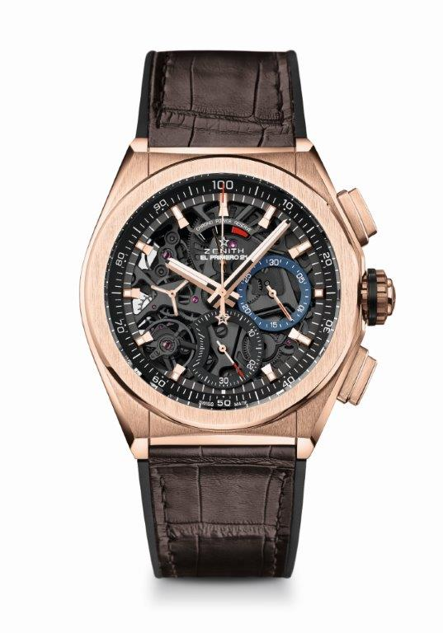
DEFY EL PRIMERO 21 ROSÈ GOLD
TECHNISCHE DETAILS
Referenz: 18.9000.9004/71.R585

UNIQUE SELLING POINTS
Neu entwickeltes Chronographenkaliber zur Messung von 1/100 Sekunden
1/100 Sekundenzeiger, der einmal pro Sekunde das Zifferblatt umrundet
Hemmung für die Zeitanzeige (36'000 A/h - 5 Hz)
Hemmung für den Chronographen (360'000 A/h - 50Hz)
TIME LAB-zertifizierter Chronometer

UHRWERK
Kaliber: El Primero 9004, Automatischer Aufzug für die Zeitanzeige,
Handaufzug für den Chronographen
Durchmesser: 14¼``` (32.80 mm)
Höhe: 7.9 mm
293 Komponenten und 53 Lagersteine
Frequenz: 36.000 A/h (5 Hz)
Gangreserve: min. 50 Stunden
“Côtes de Genève”-Schliff auf der Schwungmasse

FUNKTIONEN
1/100 Sekunden Chronograph
Frequenz: 360.000 A/h (50 Hz)
Gangreserve: 50 Minuten
Gangreserveanzeige des Chronographen bei 12 Uhr
Stunden- und Minutenanzeige aus dem Zentrum
Kleine Sekunde bei 9 Uhr
- Chronographen-Zeiger für die 1/100 Sekunden aus dem Zentrum
- 30-Minuten Zähler bei 3 Uhr
- 60-Sekunden Zähler bei 6 Uhr

GEHÄUSE, ZIFFERBLATT & ZEIGER
Durchmesser Gehäuse 44 mm
Durchmesser Zifferblatt 35.5 mm
Höhe 14.50 mm
Gewölbtes Safirglas mit beidseitiger Anti-Reflex-Beschichtung
Safirglas Boden
Gehäusematerial: Roségold
Wasserfestigkeit 10 ATM / 100 Meter
Skelettiertes Zifferblatt mit blauem/anthrazitgrauen Totalisatoren
Stunden-Indicés: Roségold -beschichtet, facettiert und mit Super-LumiNova® belegt
Zeiger: Roségold -beschichtet, facettiert und mit Super-LumiNova® belegt

BAND & SCHLIESSE
Armband: Naturkautschuk schwarz mit braunem Alligatorenlederbesatz oder Naturkauschuk braun
Schließe: Doppelfaltschließe aus Roségeold und Titan

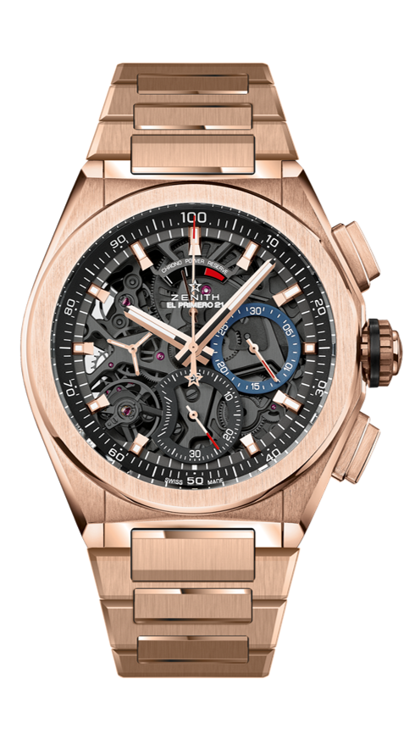
DEFY EL PRIMERO 21 ROSÈ GOLD
TECHNISCHE DETAILS
Referenz: 18.9000.9004/71.M9000

UNIQUE SELLING POINTS
Neu entwickeltes Chronographenkaliber zur Messung von 1/100 Sekunden
1/100 Sekundenzeiger, der einmal pro Sekunde das Zifferblatt umrundet
Hemmung für die Zeitanzeige (36'000 A/h - 5 Hz)
Hemmung für den Chronographen (360'000 A/h - 50Hz)
TIME LAB-zertifizierter Chronometer

UHRWERK
Kaliber: El Primero 9004, Automatischer Aufzug für die Zeitanzeige,
Handaufzug für den Chronographen
Durchmesser: 14¼``` (32.80 mm)
Höhe: 7.9 mm
293 Komponenten und 53 Lagersteine
Frequenz: 36.000 A/h (5 Hz)
Gangreserve: min. 50 Stunden
“Côtes de Genève”-Schliff auf der Schwungmasse

FUNKTIONEN
1/100 Sekunden Chronograph
Frequenz: 360.000 A/h (50 Hz)
Gangreserve: 50 Minuten
Gangreserveanzeige des Chronographen bei 12 Uhr
Stunden- und Minutenanzeige aus dem Zentrum
Kleine Sekunde bei 9 Uhr
- Chronographen-Zeiger für die 1/100 Sekunden aus dem Zentrum
- 30-Minuten Zähler bei 3 Uhr
- 60-Sekunden Zähler bei 6 Uhr

GEHÄUSE, ZIFFERBLATT & ZEIGER
Durchmesser Gehäuse 44 mm
Durchmesser Zifferblatt 35.5 mm
Höhe 14.50 mm
Gewölbtes Safirglas mit beidseitiger Anti-Reflex-Beschichtung
Safirglas Boden
Gehäusematerial: Roségold
Wasserfestigkeit 10 ATM / 100 Meter
Skelettiertes Zifferblatt mit blauem/anthrazitgrauen Totalisatoren
Stunden-Indicés: Roségold-beschichtet, facettiert und mit Super-LumiNova® belegt
Zeiger: Roségold -beschichtet, facettiert und mit Super-LumiNova® belegt

BAND & SCHLIESSE
Armband: Roségold -Gliederarmband

